КОНКУРСНАЯ РАБОТА
СТИХОТВОРЕНИЕ: «МЕЧТЫ»

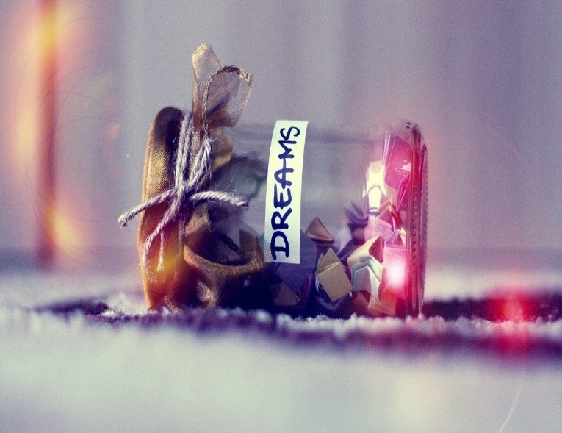

Автор: обучающийся 8 класса
МОУ- «СОДРУЖЕСТВО»
Бондаренко Иван

Руководитель: педагог-психолог
Моренко Ольга Геннадьевна

2020г.

Мечты
Увы, сгорели во тьме иллюзий
О светлом будущем мечты.
Надеялся освоить космос, стать знаменитым…
Сейчас тебе за 20, но до сих пор «никто» ты.

Мечтал: «Я – космонавт или пожарный, а может, я борюсь со злом…»
Но так и не сделал ничего, чтоб воплотить мечту,
Винишь родных и окружающих, работы нет хорошей, жизнь - «облом»!
Но проще пожалеть себя, оставив все как есть, оставить пустоту.

В очередной раз решил жить по-другому с понедельника,
Прокручиваешь мысли: меняю окружение, иду учиться, ведь я же с головой!
Вот понедельник… Полдня – компьютерные игры, а вечер в образе бездельника,
Сомнительные друзья и девушки, и спутница-бутылка вновь с тобой!

А ведь бы мог стать ты героем, освоить космос и людей спасать,
И рядом была она - та самая, а не очередная «пассия»,
Что помешало твои планам, и почему им не бывать?
Всему причина – связи…

Мечты-мечтами, но к цели надо все-таки идти,
Сидеть на месте, деградировать…Нет, надо пробовать и добиваться!
Сходи все выброси бутылки, друзей всех мнимых разгони,
И вновь ты - Человек, и к лучшему все у тебя начнет меняться.

Работать над собой - непросто, должны быть силы и желание.
В себя поверить, перестать жалеть и знать - на что способен ты!
Откроются все двери, ты начни, и вот успех – он оправдает все скитания!
Пусть не герой, не знаменит, но ты живешь, и ты объект чьей-то мечты!

Бондаренко Иван

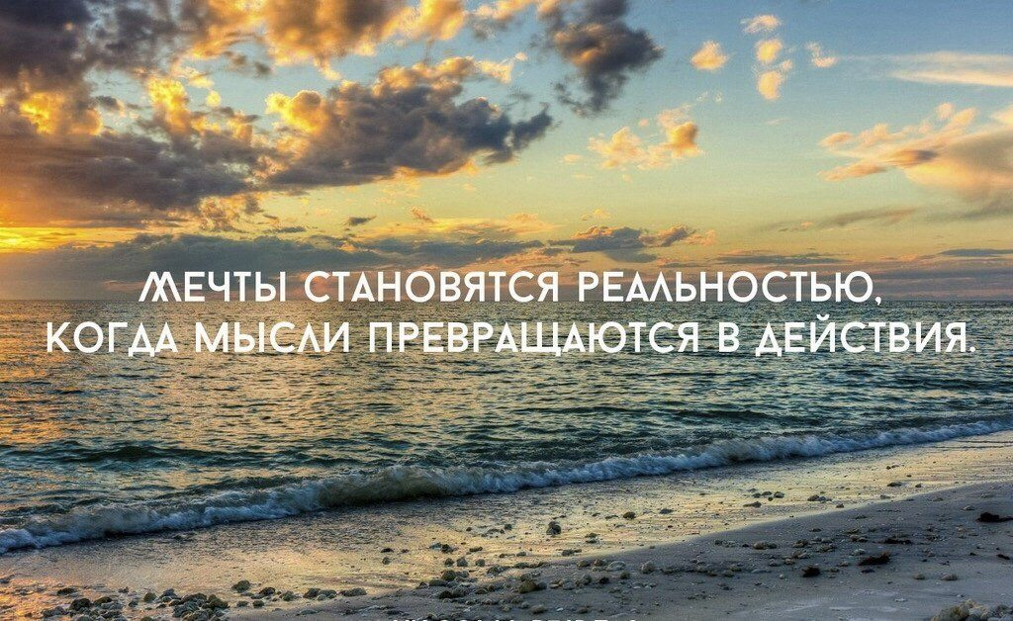

2020г.

